**CHÁO ĐẬU XANH, THỊT HEO**

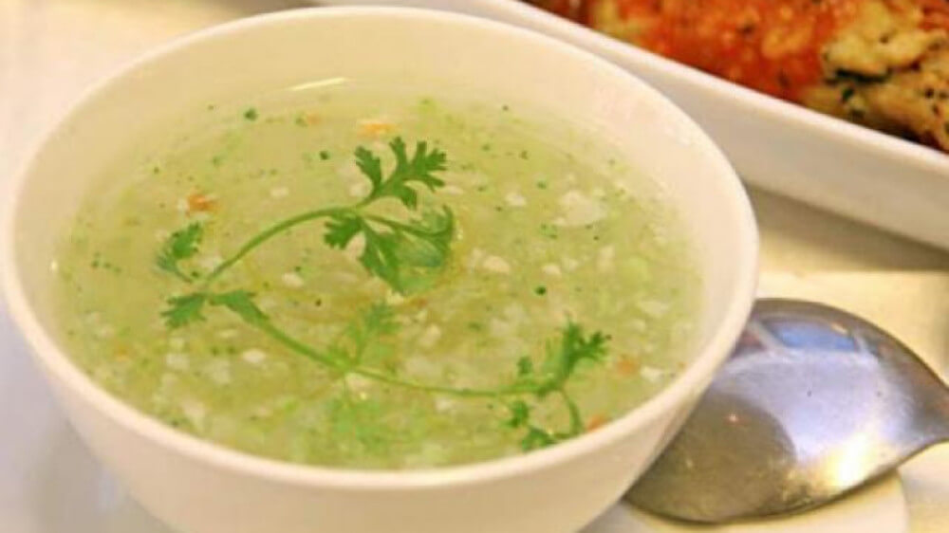

Cháo thịt heo đậu xanh thanh mát, giải nhiệt hấp dẫn trẻ

Chế biến thịt lợn cho bé 1 tuổi kết hợp đậu xanh thành món cháo thanh mát, giải nhiệt và cung cấp dinh dưỡng cho trẻ phát triển toàn diện. Có nhiều công thức nấu món cháo này, dưới đây là cách làm khá đơn giản, thời gian thực hiện nhanh chóng mời cha mẹ tham khảo.

Chuẩn bị nguyên liệu

* Gạo tẻ: 40g
* Thịt lợn: 100g
* Đậu xanh tách vỏ: 50g
* Gia vị cho bé ăn dặm

Chế biến

* Vo sạch gạo và đậu xanh và ngâm nước trong khoảng 30 phút cho nở đều
* Cho gạo và đậu xanh vào nồi nấu thêm nước và ninh đến khi nhừ
* Thịt lợn rửa sạch, để ráo rồi xay nhuyễn
* . Khi cháo chín nhừ, thêm thịt lợn vào khuấy đều và tiếp tục đun sôi đến khi thịt chín mềm
* Nêm gia vị ăn dặm vừa với khẩu vị của trẻ và tắt bếp
* Múc cháo ra bát, thêm xíu dầu oliu trộn đều là có thể cho trẻ thưởng thức